TJD（SVC）系列
高精度全自动交流稳压器

使用说明书
安装使用产品前，请务必仔细
阅读使用说明书，并保留备用

产品合格证
本产品经检验合格，符合标准SB/T 10266、
JB/T 10089要求，准予出厂。

检验员：
生产日期：见产品或包装

环 宇 集 团 有 限 公 司

 | 设计文件名称 |  |  | 使 用 说 明 书
 | 产品型号、名称 |  |  | TJD(SVC)系列高精度全自动交流稳压器
 |  |  |  |  |  |  |  |  |  | 共 6页 |  | 第 1 页
概述
本系列高精度全自动交流稳压器是根据目前国际上普遍采用自动调压原理设计制造
的，其关键零部件、元器件均采用进口件具有稳压精度高、输出波形失真小、功耗小、体
积小、重量轻等特点可广泛使用于计算机房、实验室、工厂等场合，为高档电气设备及需
要稳定电压的电器提供稳定的交流电压。同时，还可为进口电器设备提供 110V 稳定电压，
与其它交流稳压器比，具有较高的性能价格比，是目前理想的交流稳压器。

技术参数
型号 | 输入电压范围 | 额定输出电压
TJD(SVC)-0.5kVA | 140V-250V | 220V/110V
TJD(SVC) -1kVA | 140V-250V | 220V/110V
TJD(SVC) -1.5kVA | 140V-250V | 220V/110V
TJD(SVC) -2kVA | 140V-250V | 220V/110V
TJD(SVC) -3kVA | 140V-250V | 220V/110V
TJD(SVC) -5kVA | 140V-250V | 220V/110V
TJD(SVC) -7.5kVA | 140V-250V | 220V/110V
TJD(SVC) -10kVA | 140V-250V | 220V/110V
TJD(SVC) -15kVA | 140V-250V | 220V
TJD(SVC) -20kVA | 140V-250V | 220V
TJD(SVC) -30kVA | 140V-250V | 220V
工作原理
◆ 本产品主要由接触调压器、取样、比较、放大控制电路、执行电动机等组成，整个电
路构成了闭环控制回路。
◆ 当输入电压及负载变化时，由取样电路对输出电压进行采样与设定的基准进行比较、
放大、输出的信号控制伺服电机带动调压器碳刷转臂转动，从而调整输出电压至设定
的额定电压值保证稳定的电压输出。

描 写
描 校
旧底图总号
底图总号
 |  |  |  |  |  |  | 资 料 来 源 |  | 编 制
签 字 |  |  |  |  |  |  |  |  | 校 对
 |  |  |  |  |  |  |  |  | 标准化
日 期 |  |  |  |  |  |  | 提出部门 |  | 审 定
 | 标 记 | 处 数 | 更改文件号 |  | 签 字 | 日 期 |  |  | 批 准

 | TJD(SVC)系列高精度全自动交流稳压器使用说明书
 |  |  |  |  |  |  |  |  |  |  |  | 共 6 页 |  |  | 第 2 页
◆ 其主要的原理见下图

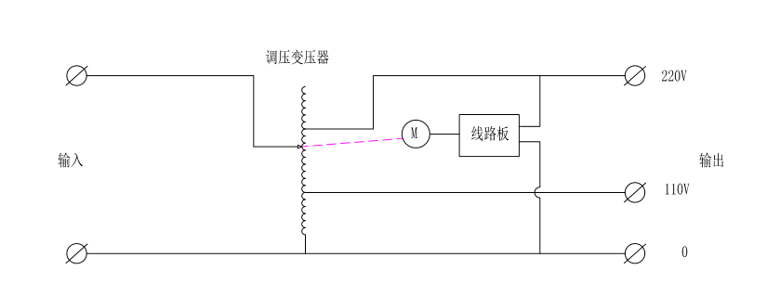
TJD-0.5kVA-10kVA(仅供参考)

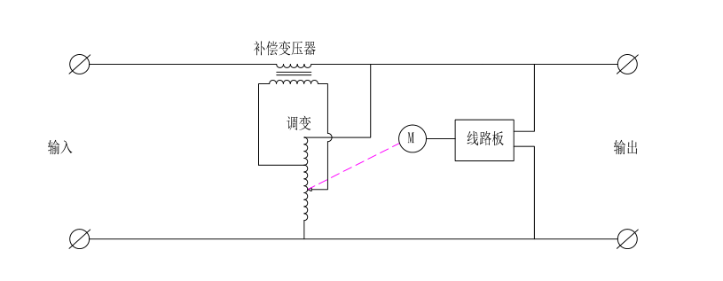
TJD-15kVA-30kVA（仅供参考）
性能指标
稳压精度 |  | ±3%
频率 |  | 50Hz-60Hz
调压速度 |  | >10V/s
环境温度 |  | -5℃～+10℃
绕组温升 |  | <80℃（满载条件下）
相对湿度 |  | <90%(25℃时)
波形失真 |  | <1%
效率 |  | >90%
耐压 |  | 1500V/min 不击穿
保护性能 |  | 当输出电压在246V±4V时，线路板保护单元应动作，执行单元切断输出或输入。（TJD(SVC)-0.5kVA、1kVA、1.5kVA、2kVA、3kVA、5kVA、7.5kVA无保护功能）

描 写
描 校
旧底图总号
底图总号
签 字
日 期
 | 标 记 | 处 数 | 更改文件号 | 签 字 | 日 期

 | TJD(SVC)系列高精度全自动交流稳压器使用说明书
 |  |  |  |  |  |  |  |  |  |  |  | 共 6页 |  |  | 第 3 页
使用说明
◆ 首先将整机从包装箱内取出，保管好备件，并仔细阅读《使用说明书》。
◆ 将本机放置于室内干燥、通风处，插上电源插头或按本机标识接好线，检查无误后，
打开本机电源开关，本机工作，观察输出电压表指示。应正确指示 220V，再打开所
用的电气设备，本机即可自动调整电压，正常供电。
◆ 当输入电压或负载变化时，机内的伺服电机将自动转动，调整输出电压，所发出的转
动声属于正常现象。
◆ 使用完毕后，先关闭用电设备电源开关，然后再关闭稳压器的电源开关，请不要把稳
压器的电源开关作为所有用电器的开关使用。
◆ 本稳压器采用保险丝或自动空气开关作为过载或短路保护，开机前，应检查是否完好。
◆ 本稳压器不宜在过载条件下长期使用，不同过载的时限规定见下表。
过载% | 不允许超过时间（分钟）
20 | 60
40 | 30
60 | 5
◆ 本稳压器用于电网电压普遍较低的地区时，要注意使用的有效容量应按比例减少，其
关系见下图： 输出容量曲线
接线图:
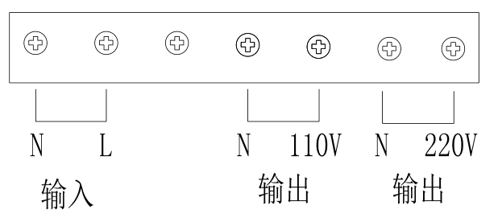
TJD-(2-3)kVA
描 写
描 校
旧底图总号
底图总号
签 字
日 期
 | 标 记 | 处 数 | 更改文件号 | 签 字 | 日 期

 | TJD(SVC)系列高精度全自动交流稳压器使用说明书
 |  |  |  |  |  |  |  |  |  |  |  | 共 6 页 |  |  | 第 4 页
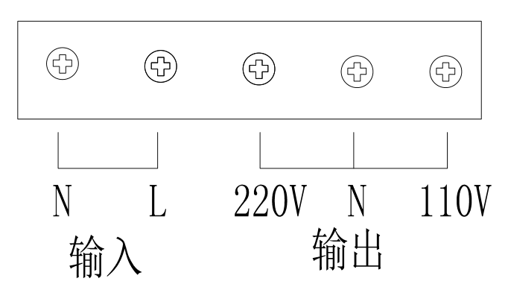
TJD-(5-10)kVA
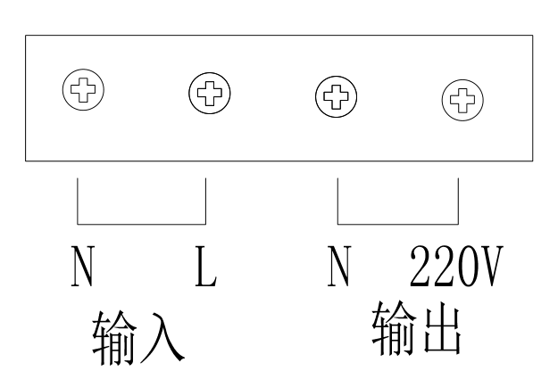
TJD-(15-30)kVA

安装尺寸:
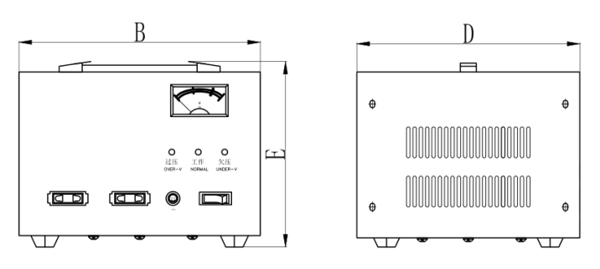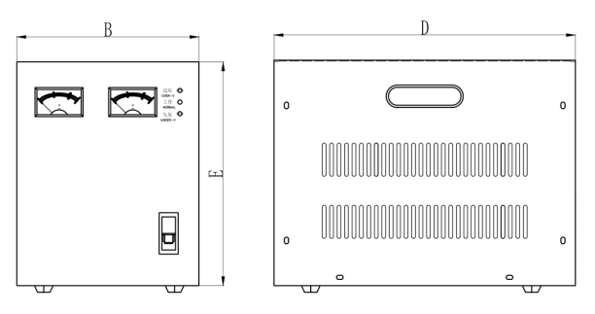
图1 图2
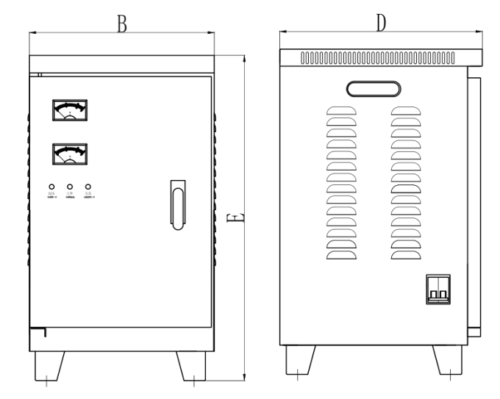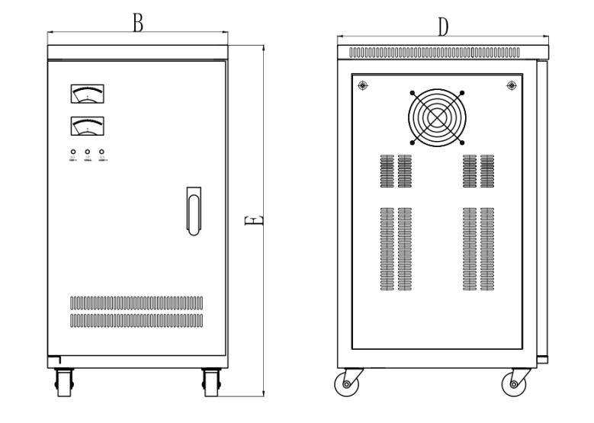
图3 图4

描 写
描 校
旧底图总号
底图总号
签 字
日 期
 | 标 记 | 处 数 | 更改文件号 | 签 字 | 日 期

 | TJD(SVC)系列高精度全自动交流稳压器使用说明书
 |  |  |  |  |  |  |  |  |  |  |  | 共 6 页 |  |  | 第 5 页
外形尺寸:
型号规格 | 外形尺寸（mm） |  |  | 图号
型号规格 | B | D | E | 图号
TJD(SVC)-0.5kVA | 190 | 170 | 145 | 图1
TJD(SVC) -1kVA | 210 | 200 | 160 | 图1
TJD(SVC) -1.5kVA | 210 | 200 | 160 | 图1
TJD(SVC) -2kVA | 235 | 310 | 235 | 图2
TJD(SVC) -3kVA | 230 | 330 | 245 | 图2
TJD(SVC) -5kVA | 225 | 380 | 285 | 图2
TJD(SVC) -7.5kVA | 225 | 380 | 285 | 图2
TJD(SVC) -10kVA台式 | 240 | 440 | 370 | 图2
TJD(SVC) -10kVA柜式 | 315 | 345 | 555 | 图3
TJD(SVC) -15kVA | 380 | 450 | 745 | 图4
TJD(SVC) -20kVA | 380 | 450 | 745 | 图4
TJD(SVC) -30kVA | 430 | 490 | 880 | 图4

注意事项
◆ 稳压器应放置在不含腐蚀气体、蒸气、导电尘埃、爆炸性物质和剧烈振动、冲击的
环境中使用。
◆ 防日晒雨淋。
◆ 不能并联使用。
◆ 在为稳压器接线时，请根据额定功率配备足够电流容量的连接导线，导线截面积选
择如下：
0.5kVA、1kVA、1.5kVA：1mm² 2kVA：2mm² 3kVA：2.5mm²
5kVA：4mm² 7.5kVA：6mm² 10kVA：10mm²
15kVA、20kVA：16mm² 30kVA：25mm²
◆ 本机外壳设有接地装置。应该将接地装置与大地可靠连接。不得任意拆除接地线或不
接地。
◆ 保护机器内部清洁，因灰尘阻碍齿轮转动或降低导电性能，影响本机正常工作，故应
及时清扫、保持碳刷与线圈接触面的清洁。

描 写
描 校
旧底图总号
底图总号
签 字
日 期
 | 标 记 | 处 数 | 更改文件号 | 签 字 | 日 期
 | TJD(SVC)系列高精度全自动交流稳压器使用说明书
 |  |  |  |  |  |  |  |  |  |  |  | 共 6 页 |  |  | 第 6 页
◆ 当稳压器失去自动控制作用，应停止用电，并检查机内微动开关、控制线路板、电机
齿轮有无故障，故障排除后方可恢复使用。
◆ 稳压器带感性负载，配用的稳压器额定功率为用电功率的三倍以上。
◆ 当输出端使用 110V 电压时，稳压器实际使用容量应为其正常额定容量的 50% 以内。
◆ 不适用于电网变化频繁及冲击性负载场合。
◆ 使用一段时间后，若输出电压过高或过低时。请用户自行调整控制电路板中的可调（w1)
电位器，顺时针转动则输出电压升高，逆时针转动则反之。
◆ 保险丝及空气开关额定电流值不能随意更换。
◆ 使用环境干燥通风，周围禁止堆放易燃易爆物品。
维修指南

故障现象 | 原因分析 | 处理办法
1、开机时电压表不指示。 | 1、插头没插牢，无输出电压。  2、保险丝断。 | 1、检查电源插座，使插头插牢。  2、换上备用的符合规定的保险  丝。
2、开机后，稳压器机内电机不动作,输出电压不稳压。 | 碳刷处于线圈最低端位置,当输入电压太低时软启动不能正常。 | 关机，用小螺丝刀将碳刷拨动到线圈中间位置再开机。
3、输出电压表指示不正常。 | 1、电压表坏。  2、输入电压过高或过低，碳刷处于极限位置本机已不起调节作用。 | 1、用万用表进行测量， 确认电压正常后，更换上新的电压表。  2、输入电压过高或过低时，请及时关机，以免损坏用电设备。

描 写
描 校
旧底图总号
底图总号
签 字
日 期
 | 标 记 | 处 数 | 更改文件号 | 签 字 | 日 期

